Реализация проекта "Профориентация и допрофессиональная подготовка детей и подростков с ограниченными возможностями"
В 2016 году МО Тихвинский муниципальный район получил гранд Фонда поддержки детей, находящихся в трудной жизненной ситуации. С 1 апреля 2016 года на базе МУ «Реабилитационный центр для детей и подростков с ограниченными возможностями «Треди» при поддержке главы муниципального образования Тихвинский муниципальный район А.В. Лазаревича и комитета социальной защиты населения администрации Тихвинского района в лице председателя О.А. Большаковой началась реализация проекта «Профориентация и допрофессиональная подготовка детей и подростков с ограниченными возможностями».
Для осуществления поставленных задач в апреле 2016 года была создана междисциплинарная команда специалистов, с целью обеспечения межведомственного взаимодействия. В задачи команды входит оказание помощи специалистам и добровольцам в работе с семьями целевой группы, решение административных вопросов, закупка необходимого оборудования и дидактического материала, заключение договоров и соглашений, разработка программ сопровождения, диагностических карт, сбор и анализ информации полученной в ходе реализации Проекта. Междисциплинарная команда специалистов привлекает общественное внимание к вопросам социализации, профессиональной ориентации и предпрофессиональной подготовке детей-инвалидов и детей с ограниченными возможностями здоровья.
Задачи Проекта:
1. Формирование у детей-инвалидов и подростков с ограниченными возможностями социальных навыков путем организации и проведения мероприятий по социально-бытовой адаптации и допрофессиональной подготовке и занятости.
2. Психологическая поддержка, активизация потенциала и мотивация к допрофессиональной подготовке детей целевой группы, их родителей.
3. Привлечение работодателей, общественных некоммерческих организаций, волонтеров, госструктур, учреждений к деятельности по профориентации, допрофессиональной подготовке и интеграции в общество детей целевой группы.
4. Разработка и внедрение инновационных технологий и подходов для поддержки и специального обучения детей целевой группы.
5. Оказание всесторонней поддержки (со стороны ближайшего окружения и специалистов) детям целевой группы в приобретении ими жизненного опыта, адаптации в социуме, реализации своих возможностей
5. Информирование общественности о ходе реализации Проекта, методах и технологиях внедряемых и используемых в рамках Проекта, а также пропаганда важности развития добровольчества и благотворительности для преодоления изолированности семей воспитывающих детей – инвалидов и детей с ограниченными возможностями здоровья
Для участия в Проекте была сформирована целевая группа детей и подростков с ограниченными возможностями 89 человек в возрасте от 6 до 18 лет и их родители.
С участниками целевой группой проводится разноплановая профориентационная работа. Основные направления работы:
1. Мероприятия профориентационного характера (занятия с педагогом-психологом, инструкторами по труду, специалистом по социальной работе, анкетирование и консультирование):
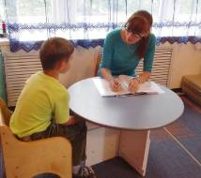- Диагностика детей и подростков целевой группы.
Первоначальным этапом работы с детьми и подростками с ограниченными возможностями является психологическая диагностика, с целью определения уровня готовности к профессиональному самоопределению, сформированности профессиональных интересов и мотивации, способностей и индивидуальных особенностей подростка.
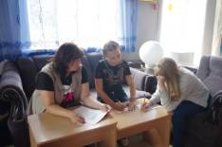- Организация и проведение тренингов педагогом-психологом в целях оказания психологической поддержки и активации потенциала детей целевой группы.
Цель – формирование у детей и подростков с ОВЗ способности к самоориентации, адекватности выбора профессии в соответствии со своими интересами, склонностями, физиологическими возможностями.
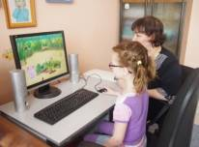- Организация занятий для детей целевой группы на базе «Компьютерного класса».
Цель - расширение и углубление знаний детей и подростков с ограниченными возможностями использования персональных компьютеров (ПК) для решения практических задач, а также формирование определенных навыков и умений в работе с наиболее распространенными типами прикладных программных средств на уровне пользователя.
- Реализация программ допрофессиональной подготовки на базе «Студии фотографии».
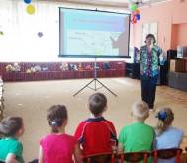Цель – развитие познавательных интересов воспитанников; творческого мышления; повышению интереса к фотографии, так как получение знаний в области информационных технологий и практических навыков работы с графической информацией является составным элементом общей информационной культуры современного человека, служит основой для дальнейшего роста профессионального мастерства.
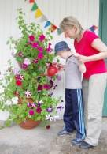- Организация занятий в рамках экологического клуба «Мой дом - Ленинградская область».
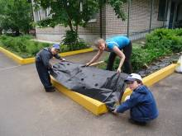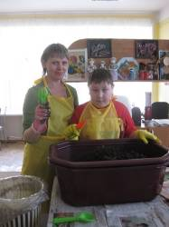Цель - Формирование экологической культуры и умения взаимодействия с природой родного края, знаний, трудовых умений и навыков детей и подростков с ограниченными возможностями в области декоративного цветоводства (Гарденотерапия).
- Реализация программы «Глинопластика и тестопластика».
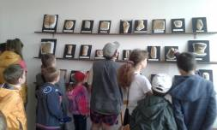Цель – обучение азам лепки детей и подростков с ограниченными возможностями, доступными изобразительными приемами с учетом возраста, уровня развития и психофизического состояния ребенка для возможности дальнейшего профессионального самоопределения.
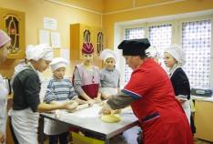
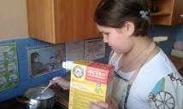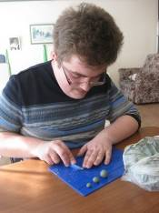- Реализация программы «Мини-кухня».
Цель - формирование личности, необходимость расширять самообслуживание воспитанников.
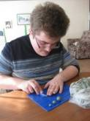- Реализация клуба «Рукодельница».
Цель - Последовательное приближение детей и подростков с ограниченными возможностями к овладению элементарными группами навыков самообслуживающего труда, формированию у них бытовой ориентировки, ощущения своей полезности.
- Реализация программы «Ручной труд»
Цель – освоение простых технологических операций, создание условий для возможности при достижении возраста 18 лет применить свои навыки и быть полезным в обществе.
2. Виртуальные экскурсии по профессиям и учебным заведениям, как подготовительный этап профориентации.
Экскурсии в город профессий «Кидбург» г. Санкт-Петербург
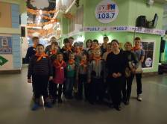3. Экскурсии в профессиональные учебные заведения, с целью ознакомления детей и подростков с ОВЗ с местными учреждениями возможного продолжения образования после школы, изучение особенностей их образовательных программ, условий приема.
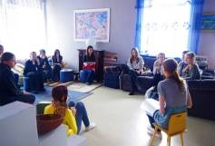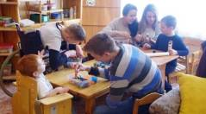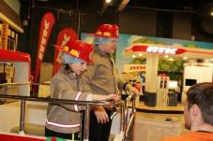- Государственное бюджетное образовательное учреждение среднего профессионального образования Ленинградской области "Тихвинский ГБОУ СПО ЛО "Тихвинский медицинский колледж"

- Государственное автономное профессиональное образовательное учреждение Ленинградской области «Борский агропромышленный техникум»
4. Экскурсии на предприятия города, с целью расширения знаний детей и подростков с ОВЗ о предприятиях города, различных профессиях и требованиях, предъявляемых к работнику.

Экскурсия в цех по пошиву спецодежды ООО "Деметра"
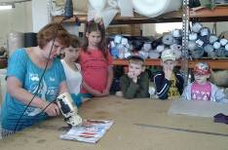

Экскурсия в пожарную часть № 61.
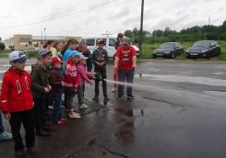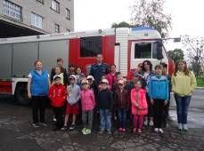

5. Консультационная работа с родителями.
Цель – формирование активной родительской позиции, включение родителей в процесс выбора професии ребенком с ограниченными возможностями, оказание своевременной помощи ребенку при выборе профессии.
6. Реализация программы «Школа добровольца»
Цель работы – пропаганда важности развития добровольничества и благотворительности для преодоления изолированности семей воспитывающих детей-инвалидов и детей с ОВЗ; устранение «барьеров» между детьми и подростками с ограниченными возможностями и здоровыми сверстниками, подготовка волонтеров к осуществлению деятельности с детьми с ограниченными возможностями здоровья.
Для увеличения охвата детей и подростков сформирована выездная бригада специалистов, которые выезжают в сельские поселения и ведут прием в школах, ФАП. Педагоги-психологи проводят диагностику детей и подростков с целью определения типа профессии наиболее соответствующего сложившимся личностным качествам.
Реализация проекта «Профориентация и допрофессиональная подготовка детей и подростков с ограниченными возможностями» помогает участникам целевой группы сориентироваться и сделать правильный выбор, соответствующий индивидуальным способностям и возможностям каждого конкретного ребенка.

